CÔNG TY TNHH MTV ĐẦU TƯ THƯƠNG MẠI VÀ XÂY DỰNG HẢI PHONG | CỘNG HÒA XÃ HỘI CHỦ NGHĨA VIỆT NAM  Độc lập – Tự do – Hạnh phúc  Đà Nẵng, ngày 02 tháng 4 năm 2026

PHỐI HỢP TỔ CHỨC HỘI THẢO TUYỂN DỤNG NHÂN SỰ
LÀM VIỆC TẠI CHUỖI KHÁCH SẠN 5 SAO QUỐC TẾ TẠI NHẬT BẢN
Trong những năm qua, Khu nghỉ dưỡng Niseko Hanazono (Nhật Bản), thuộc quần thể Niseko United, một trong những điểm đến du lịch và nghỉ dưỡng nổi tiếng hàng đầu thế giới, đã nhiều lần trực tiếp tuyển chọn và tiếp nhận sinh viên của các trường Cao đẳng – Đại học ở Việt Nam qua làm việc trong lĩnh vực dịch vụ – khách sạn theo tiêu chuẩn quốc tế.
Qua các đợt tuyển chọn, sinh viên Việt Nam được phía doanh nghiệp đánh giá rất cao về tác phong chuyên nghiệp, kỹ năng nghề nghiệp và khả năng thích nghi trong môi trường quốc tế. Tiếp nối thành công đó, Niseko Hanazono tiếp tục quay trở lại để tuyển chọn sinh viên Việt Nam tham gia chương trình làm việc dài hạn tại Nhật Bản.
Nhằm mang đến cơ hội được tiếp cận trực tiếp với môi trường làm việc Quốc tế dành cho sinh viên các trường, Công ty Hải Phong phối hợp cùng đối tác Nhật Bản tổ chức “ Hội thảo tuyển dụng trực tuyến ’’dành cho các bạn sinh viên năm cuối và đã tốt nghiệp thuộc khoa Quản trị kinh doanh – Đại học Duy Tân.
- Giới thiệu về Niseko Hanazono:
Niseko Hanazono là một trong bốn khu nghỉ dưỡng thuộc quần thể Niseko United nổi tiếng tại Nhật Bản, được biết đến như điểm đến hàng đầu thế giới về du lịch nghỉ dưỡng và thể thao mùa đông. Niseko Hanazono đã phát triển mạnh mẽ từ những năm 2000, sở hữu hệ thống cơ sở hạ tầng hiện đại, đồng bộ cùng cảnh quan thiên nhiên đặc trưng với núi non hùng vĩ và tuyết chất lượng cao hàng đầu thế giới.
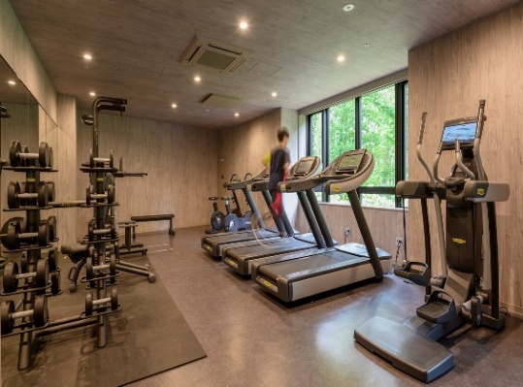
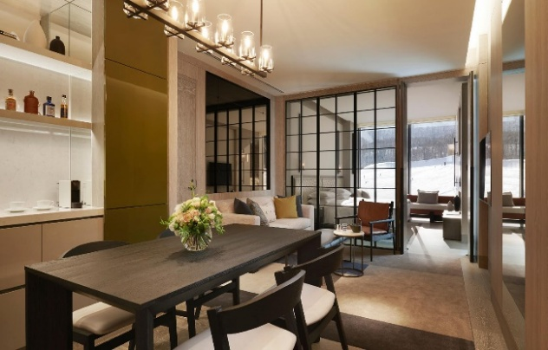
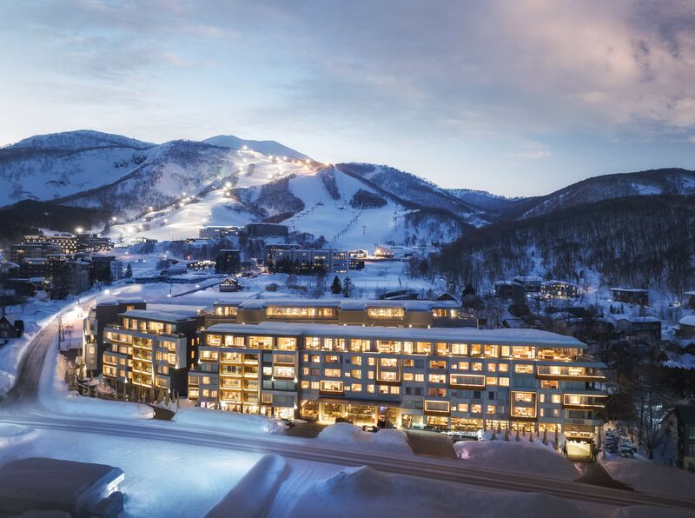
Nổi bật trong khu nghỉ dưỡng là Khách sạn Nikko Style Niseko Hanazono – khách sạn phong cách “lifestyle” cao cấp, mang đến không gian lưu trú sang trọng, hiện đại và tiện nghi. Khách sạn được thiết kế hài hòa với thiên nhiên, cung cấp đa dạng dịch vụ như nghỉ dưỡng, ẩm thực, chăm sóc sức khỏe và trải nghiệm văn hóa địa phương, đáp ứng nhu cầu của nhiều đối tượng du khách trong nước và quốc tế.
Nhằm tạo điều kiện cho sinh viên năm cuối được tiếp cận trực tiếp với doanh nghiệp nước ngoài, đồng thời tiếp tục duy trì chương trình tuyển chọn đã được triển khai hiệu quả trong các năm trước, chúng tôi đề xuất phối hợp cùng Nhà trường tổ chức chương trình tuyển chọn trực tiếp tại Trường với nội dung cụ thể như sau:

II. Nội dung giao lưu và tìm hiểu cơ hội làm việc tại Nhật Bản

Vòng 1 – Chia sẻ chương trình và kiểm tra điều kiện
- Giới thiệu về Khách sạn Nikko Style Niseko Hanazono và môi trường làm việc tại Niseko – Nhật Bản
- Chia sẻ nội dung công việc, chế độ làm việc và quyền lợi khi làm việc tại khách sạn
- Làm rõ điều kiện tham gia chương trình

Vòng 2 – Phỏng vấn trực tiếp với doanh nghiệp Nhật Bản
- Đại diện Khách sạn Nikko Style Niseko Hanazono trực tiếp phỏng vấn
- Dự kiến tổ chức tại Đà Nẵng
- Sinh viên đạt yêu cầu sẽ được doanh nghiệp lựa chọn làm nhân viên chính thức
III. Thông tin chương trình dành cho sinh viên quan tâm
- Vị trí tuyển dụng: Nhân viên lễ tân, set up, quầy bar, điều phối khách sạn.
- Địa điểm: Hokkaido - thiên đường du lịch với cảnh quan tuyệt đẹp và môi trường làm việc chuyên nghiệp.
- Thu nhập: 32-37 triệu/tháng.
- Thời gian làm việc: 3-5 năm (có thể gia hạn thêm khi kết thúc chương trình).
- Chế độ ưu đãi:
✦ Được đào tạo bài bản, nâng cao tay nghề theo tiêu chuẩn khách sạn cao cấp
✦ Cơ hội cải thiện và sử dụng thành thạo tiếng Anh, tiếng Nhật trong thực tế
✦ Tham gia đầy đủ chế độ bảo hiểm và phúc lợi theo quy định của Nhật Bản
✦ Mở rộng cơ hội phát triển sự nghiệp, tích lũy kinh nghiệm làm việc quốc tế
- Số lượng tuyển: 10 nhân sự (Nữ)
- Thời gian và hình thức tổ chức:
- Thời gian: 19h00 ngày 04/04/2026
- Hình thức tổ chức: Online qua phần mềm zoom.
- Link đăng kí tư vấn: https://forms.gle/LRzrKVSFsNb7W2Gn9

Mọi thông tin chi tiết vui lòng liên hệ:
- Trụ sở chính: Tầng 4, số 19 Trần Thủ Độ, Phường Yên Sở, Hà Nội.
- Văn phòng Đà Nẵng: 143 Nguyễn Lương Bằng – Đà Nẵng. ( Trường CĐ Kinh tế - Kế hoạch)
- Điện thoại: 0335 701 686 – Ms. Ngân.

